**Численное дифференцирование. Конечноразностные производные**

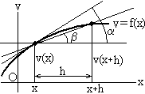Производные в дифференциальных уравнениях заменяются приближенными алгебраическими конечноразностными соотношениями. Тогда вместо сложных дифференциальных уравнений приходится решать уже алгебраические уравнения, что намного легче.

По определению



При малых значениях h  мало отличается от . Поэтому можно принять

 (1)

(1) называется конечно-разностной аппроксимацией первой производной. Порядок близости точного и приближенного значений производных (порядок аппроксимации), может быть найден с помощью формулы Тейлора:



где . Отсюда



или

 (2)

Здесь O(h) обозначает Сh, где С – некоторая постоянная. Вместо (2) можно и другие формулы

 (3)

Аналогично можно получить для производной второго порядка

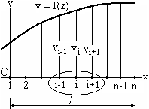(4)

Область непрерывного изменения аргумента , заменяется областью дискретного изменения

.

Множество точек i называется сеткой, а сами точки узлами сетки. Вместо функции непрерывного аргумента , теперь будет отыскиваться некоторая сеточная функция, определенная лишь в узлах и лишь приблизительно



В таких обозначениях выпишем наиболее употребительные конечно-разностные аппроксимации производных в узле i трёхточечного шаблона (очерчен):

В таких обозначениях выпишем наиболее употребительнее конечно-разностные аппроксимации производных в узле i трёхточечного шаблона (очерчен на рисунке):





Аналогично можно найти производные функций двух и более переменных.

Для трёх точек левого конца можно выписать



**Часто употребляемые конечноразностные производные точности O(h2)**

(в обозначениях v – линейные перемещения)

Центр









Левый конец







Правый конец







Ниже приводятся конечноразностные производные для разных точек сетки с различными точностями аппроксимации.

**Левый конец**

**ПРИ ЛИНЕЙНОЙ АППРОКСИМАЦИИ**

Двухточечный шаблон

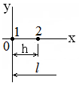





**ПРИ АППРОКСИМАЦИИ КВАДРАТНОЙ ПАРАБОЛОЙ**

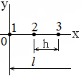

Трёхточечный шаблон.













**ПРИ АППРОКСИМАЦИИ КУБИЧЕСКОЙ ПАРАБОЛОЙ**

Четырёхточечный шаблон.

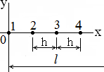



















h





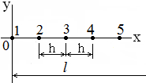**ПРИ АППРОКСИМАЦИИ ПАРАБОЛОЙ ЧЕТВЕРТОЙ СТЕПЕНИ**

Пятиточечный шаблон.









































**Правый конец**

**ПРИ ЛИНЕЙНОЙ АППРОКСИМАЦИИ**

Двухточечный шаблон

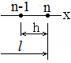



**ПРИ АППРОКСИМАЦИИ КВАДРАТНОЙ ПАРАБОЛОЙ**

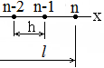Трёхточечный шаблон.













**ПРИ АППРОКСИМАЦИИ КУБИЧЕСКОЙ ПАРАБОЛОЙ**

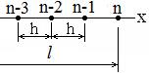Четырёхточечный шаблон.



















h





**ПРИ АППРОКСИМАЦИИ ПАРАБОЛОЙ ЧЕТВЕРТОЙ СТЕПЕНИ**

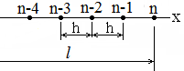Пятиточечный шаблон





